**Uvod**

Pri všetkých pred trénovaných neurónových sieťach sa dáta načítavali rovnakým spôsobom. Kde koreňový adresár pre trénovacie aj testovacie dáta obsahoval podpriecinky ktoré oznacovali jednotlivé tipi dát. Dáta boli náhodne rozdelené na trénovacie a testovacie podľa zadania v pomere 80% trénovacie a 20 testovacie. Po načítaní obrázkov bola aplikovaná augmentácia a normalizácia. Následne boli dáta roztriedené a boli im priradené štítky pomocou ktorých budú klasifikované v neurónovej sieti

**Google net**Po načítaní predtrénovaného modelu sme zmrazili všetky jeho vrstvy a následne vykonali jemné ladenie rozmrazením poslednej plne prepojenej klasifikačnej vrstvy. Tuto vrstvu sme nahradili novou vrstvou ktorá zodpovedá počtu typov vstupných obrázkov. Okrem toho sa nastavuje aj optimalizácia pre tréning modelu.

V trénovacej slučke máme nastavených 20 epoch kde každá slučka bola vykonaná 3 krát. Valdačné straty sú vyobrazené v obrázku nižšie:

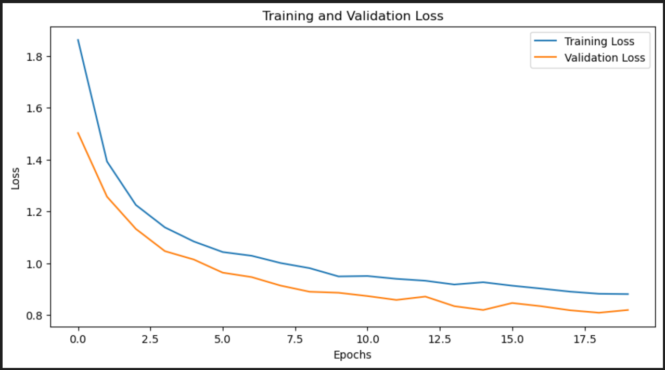Nakoniec sa úspešnosť modelu vyhodnotila na testovacích dátach.

Úspešnosť pri modely zo zmrazenými vrstvami: 71.67%

**Alexnet**Po načítaní predtrénovaného modelu sme zmrazili všetky jeho vrstvy a následne vykonali jemné ladenie rozmrazením poslednej plne prepojenej klasifikačnej vrstvy. Tuto vrstvu sme nahradili novou vrstvou ktorá zodpovedá počtu typov vstupných obrázkov. Okrem toho sa nastavuje aj optimalizácia pre tréning modelu.

V trénovacej slučke máme nastavených 20 epoch kde každá slučka bola vykonaná 3 krát. Valdačné straty sú vyobrazené v obrázku nižšie:

1

Obrázok, na ktorom je text, snímka obrazovky, vývoj, diagram

Automaticky generovaný popis

2.

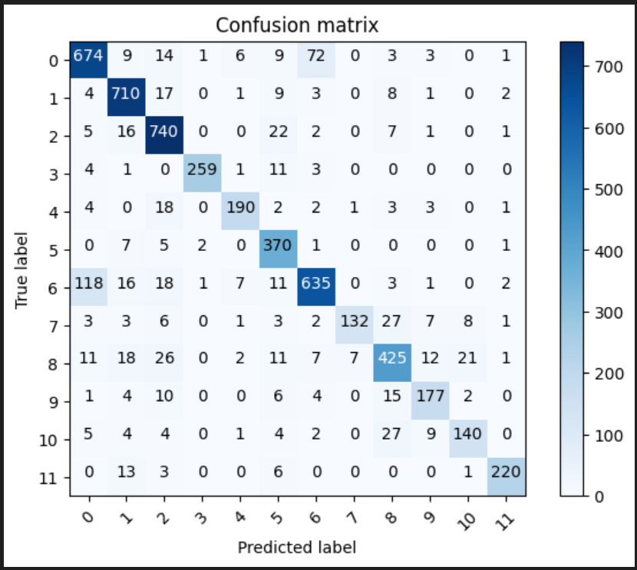

Nakoniec sa úspešnosť modelu vyhodnotila na testovacích dátach.

Úspešnosť pri modely zo zmrazenými vrstvami: 86.03%

Následne sme pokus opakovali s tým ale že už sa nemrazili žiadne vrstvy iba sa zmenila posledna klasifikačná plne prepojená vrstva aby sa zhodovala s počtom typov vstupných obrázkov.

**Resnet18**Po načítaní predtrénovaného modelu sme zmrazili všetky jeho vrstvy a následne vykonali jemné ladenie rozmrazením poslednej plne prepojenej klasifikačnej vrstvy. Tuto vrstvu sme nahradili novou vrstvou ktorá zodpovedá počtu typov vstupných obrázkov. Okrem toho sa nastavuje aj optimalizácia pre tréning modelu.

V trénovacej slučke máme nastavených 20 epoch kde každá slučka bola vykonaná 3 krát. Valdačné straty sú vyobrazené v obrázku nižšie:

Obrázky z validácie

Nakoniec sa úspešnosť modelu vyhodnotila na testovacích dátach.

Úspešnosť pri modely zo zmrazenými vrstvami:

Následne sme pokus opakovali s tým ale že už sa nemrazili žiadne vrstvy iba sa zmenila posledna klasifikačná plne prepojená vrstva aby sa zhodovala s počtom typov vstupných obrázkov.

Obrázky z validácie

Vyhodnotenie:82,48%

**Inception_V3**Po načítaní predtrénovaného modelu sme zmrazili všetky jeho vrstvy a následne vykonali jemné ladenie rozmrazením poslednej plne prepojenej klasifikačnej vrstvy. Tuto vrstvu sme nahradili novou vrstvou ktorá zodpovedá počtu typov vstupných obrázkov. Okrem toho sa nastavuje aj optimalizácia pre tréning modelu.

V trénovacej slučke máme nastavených 20 epoch kde každá slučka bola vykonaná 3 krát. Valdačné straty sú vyobrazené v obrázku nižšie:

Obrázky z validácie

Nakoniec sa úspešnosť modelu vyhodnotila na testovacích dátach.

Úspešnosť pri modely zo zmrazenými vrstvami:

Následne sme pokus opakovali s tým ale že už sa nemrazili žiadne vrstvy iba sa zmenila posledna klasifikačná plne prepojená vrstva aby sa zhodovala s počtom typov vstupných obrázkov.

Obrázky z validácie

Vyhodnotenie: 80.05%